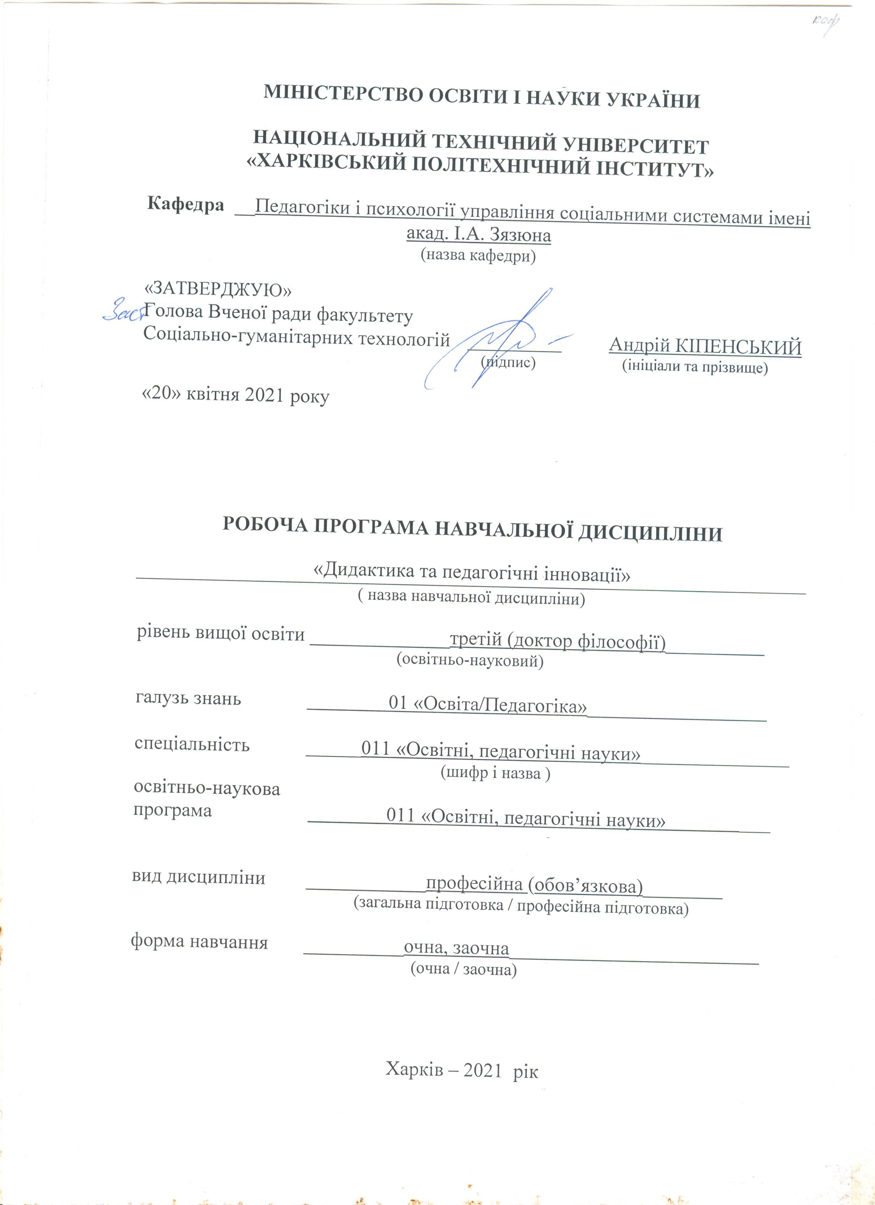

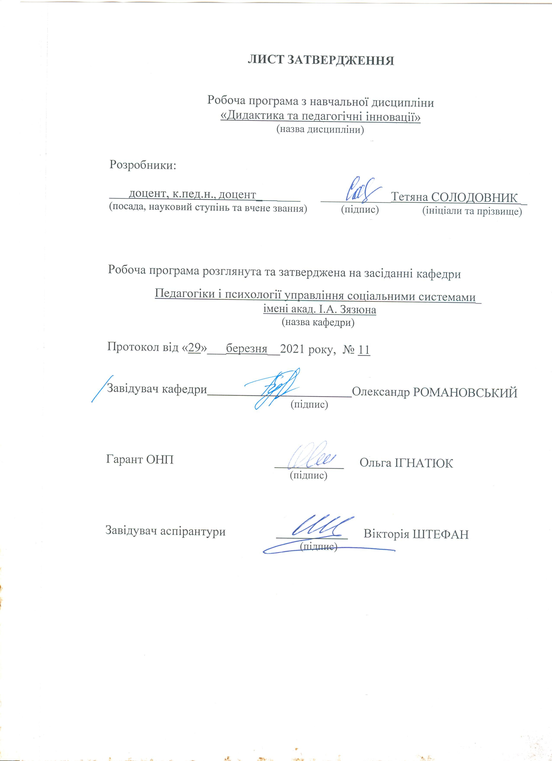

ЛИСТ ПЕРЕЗАТВЕРДЖЕННЯ РОБОЧОЇ НАВЧАЛЬНОЇ ПРОГРАМИ

Дата засідання  кафедри – розробника РПНД | Номер протоколу | Підпис завідувача кафедри | Підпис голови Вченої ради інституту/факультету

МЕТА, КОМПЕТЕНТНОСТІ, РЕЗУЛЬТАТИ НАВЧАННЯ
ТА СТРУКТУРНО-ЛОГІЧНА СХЕМА ВИВЧЕННЯ НАВЧАЛЬНОЇ ДИСЦИПЛІНИ

Мета: Мета викладання навчальної дисципліни «Дидактика та педагогічні інновації» наданні аспірантам систематизованих знань дидактики, ознайомити зі змістом дидактичних систем, структурою різних видів навчальних планів, програм, сформувати практичні уміння щодо реалізації у вищій школі різних видів форм і методів проведення навчальних занять.

Компетентності:
Шифр | Зміст
К 1 | Здатність до абстрактного мислення, аналізу та синтезу
К 3 | Здатність генерувати нові ідеї (креативність)
К7 | Володіння комунікативними навичками
К12 | Здатність до розуміння базових та методологічних основ дидактики, організації процесу навчання у вищій школі, спрямованої на різносторонній розвиток особистості здобувача освіти та розкриття його потенціалу
К13 | Здатність до викладання, оцінювання результатів навчання й надання зворотнього зв’язку здобувачам освіти, розробки навчально-методичних матеріалів
К14 | Здатність до розуміння суті інновацій в педагогіці, розробки та поширення нововведень у освітній процес
Результати навчання:
Шифр | Зміст
ПР 01 | Застосовувати абстрактне мислення, аналіз та синтез для генерації ідей, уявлень, теорій в напрямку наукових досліджень та педагогіки
ПР 03 | генерувати нові ідеї в науково-педагогічній діяльності та розробляти алгоритми їх перевірки та впровадження
ПР07 | Здійснювати пошук та критичний аналіз інформації; усвідомлювати цінності академічної доброчесності
ПР12 | Розуміти сутність дидактичних концепцій, систем та інновацій в освіті; визначати переваги та недоліки видів й стилів навчання відповідно до освітніх цілей; проектувати проведення навчальних занять із застосуванням педагогічних інновацій
ПР13 | Аналізувати структуру програми навчальної дисципліни та визначати особливості розробки навчально-методичних матеріалів
ПР14 | Сприяти розвитку особистості здобувача освіти через вибір педагогічно доцільних принципів та підходів, проектування змісту навчання, застосування доцільних форм, методів, засобів навчання, оцінювання результатів навчання

Структурно-логічна схема вивчення навчальної дисципліни
Попередні дисципліни: | Наступні ОК:
Інформаційні технології в педагогічній та науковій діяльності | Професійна культура викладача
Методи та методологія педагогічного дослідження | Методологія і логіка науково-педагогічної діяльності у втш
 | Педагогічна практика

ОПИС НАВЧАЛЬНОЇ ДИСЦИПЛІНИ
(розподіл навчального часу за семестрами та видами навчальних занять)
Семестр | Загальний обсяг  (годин) / кредитів ECTS | З них |  | За видами аудиторних занять (годин) |  |  |  | Індивідуальні завдання аспіранта ентів (КП, КР, РГ, Р, РЕ) |  | Поточний контроль |  | Семестровий контроль
 |  | Аудиторні заняття  (годин) | Самостійна робота  (годин) | Лекції | Лабораторні заняття | Практичні заняття, семінари | Індивідуальні завдання аспірантів (КП, КР, РГ, Р, РЕ) |  | Контрольні роботи  (кількість робіт) |  | Залік |  | Екзамен
1 | 2 | 3 | 4 | 5 | 6 | 7 | 8 |  | 9 |  | 10 |  | 11
3 | 90/3 | 30 | 60 | 16 |  | 14 |  |  |  |  |  |  | +

Співвідношення кількості годин аудиторних занять до загального обсягу складає ____33,3__ (%):

СТРУКТУРА НАВЧАЛЬНОЇ ДИСЦИПЛІНИ
№ з/п. | Види навчальних занять (Л, ЛЗ, ПЗ, СР) | Кількість годин | Номер семестру (якщо дисципліна викладається  у декількох семестрах).  Назви змістових модулів.  Найменування тем та питань кожного заняття.  Завдання на самостійну роботу. | Рекомендована література (базова, допоміжна)
1 | 2 | 3 | 4 | 5
Змістовий модуль № 1
Дидактичні системи
1 | Л | 4 | Тема 1. Концепції теорії навчання.  Дидактичні системи.  Системний підхід у дидактиці. Дидактичні системи. Структура дидактичної системи, її основні елементи та їх характеристика. Педагогічне управління. Класифікація цілей. Вплив внутрішніх і зовнішніх чинників на досягнення результатів діяльності по досягненню цілей. | 1, 4, 6, 8, 13, 17, 21, 27
2 | ПЗ | 4 | Структура дидактичної системи, її основні елементи та їх характеристика | 4, 13, 17
3 | СР | 12 | Концепції теорії навчання в історичному розвитку. Сучасні дидактичні системи
4 | Л | 4 | Тема 2. Загальні засади педагогічної інноватики.  Поняття «інновація», «інноватика», «інноваційна технологія». Умови запровадження інноваційного навчання. Інноваційність у сучасному освітньому просторі. Педагогічна інноватика у структурі наукового знання. Історія виникнення інноваційного навчання. | 8, 13, 17
5 | ПЗ | 4 | Специфіка інноваційного навчання та його роль у розвитку особистості фахівця | 1, 2, 4, 15, 17, 18, 24
6 | СР | 12 | Застосування педагогічних інновацій в освітній процес ЗВО | 4, 15, 17
7 | Л | 4 | Тема 3. Інновації як засіб активізації навчання здобувачів освіти  Проблеми втілення освітньої технології у ЗО. Організація проблемного навчання. Види інтенсивних технологій. Особливості застосування кейс-методу при підготовці до інноваційної діяльності. Застосування доцільних форм, методів, засобів навчання, із використанням педагогічних інновацій. Оцінювання результатів навчання. | 3, 5, 7, 8, 13, 14, 17, 18, 27
8 | ПЗ | 2 | Формування індивідуального стилю діяльності викладача закладу освіти з використанням педагогічних інновацій | 13, 14, 17
9 | СР | 12 | Вибір інноваційних форм, методів, засобів навчання й індивідуальний стиль діяльності викладача вищої школи. | 7, 13, 14
Змістовий модуль 2.
Зміст освіти у закладах вищої освіти
10 | Л | 2 | Тема 4. Програма підготовки фахівця та навчальний план  Проектування змісту навчання у закладах вищої освіти. Професіограма. Нормативні документи, що визначають зміст освіти. Поняття про програму підготовки фахівця. Особливості її моделювання. Навчальний план як складова стандартів вищої освіти. Характеристика загального навчального часу за програмою підготовки бакалавра, магістра та розподіл загального навчального часу за циклами підготовки. | 4, 6, 9, 10, 17, 26, 27
11 | ПЗ | 2 | Закони, закономірності та принципи навчання | 1, 2, 4, 15, 17, 18, 24
12 | СР | 12 | Освітня програма підготовки фахівця відповідно до счасних вимог дидактики | 4, 15, 17
13 | Л | 2 | Тема 5. Програма навчальної дисципліни, її зміст та структурування матеріалу  Поняття про програму навчальної дисципліни, її типи та способи побудови. Робоча програма дисципліни як основний орієнтир викладання навчальної дисципліни, специфіка її розробки. Деякі аспекти структурування змісту освіти у програмі навчальної дисципліни. Структура робочої програми дисципліни. | 9, 10
14 | ПЗ | 2 | Аналіз програми навчальної дисципліни та особливості розробки навчально-методичних матеріалів | 9, 10
15 | СР | 12 | Зміст освіти у сучасній вищій школі, структурування змісту освіти у програмі навчальної дисципліни. | 4, 6, 9, 10, 17, 26, 27
 |  | + | Екзамен
∑ |  | 90

САМОСТІЙНА РОБОТА

№  з/п | Назва видів самостійної роботи | Кількість годин
1 | Опрацьовування лекційного матеріалу | 20
2 | Підготовка до практичних(лабораторних, семінарських) занять | 20
3 | Самостійне вивчення тем та питань, які не викладаються  на лекційних заняттях | 20
4 | Виконання індивідуального завдання: | 0
5 | Інші види самостійної роботи | -
 | Разом | 60

МЕТОДИ НАВЧАННЯ

Методами навчання у викладанні навчальної дисципліни «Дидактика та педагогічні інновації» є:
- словесні (бесіда, дискусія, лекція, робота з літературно-інформаційними джерелами)
- наочні (ілюстрація практичними прикладами)
- практичні (практичні вправи).
Активні методи навчання, які застосовуються: дискусія, мозковий штурм, проблемні методи, круглий стіл, практичні вправи, метод конкретних практичних педагогічних ситуацій, навчально-рольова гра.

МЕТОДИ КОНТРОЛЮ
Методами контролю у викладанні навчальної дисципліни «Дидактика та педагогічні інновації» є усний, письмовий та практичний контроль під час проведення поточного та семестрового контролю. Поточний контроль реалізується у формі опитування, виступів на практичних заняттях, виконання індивідуальних завдань, проведення контрольних робіт.
Семестровий контроль проводиться у формі екзамену відповідно до навчального плану в обсязі навчального матеріалу, визначеного навчальною програмою та у терміни, встановлені навчальним планом.

РОЗПОДІЛ БАЛІВ, ЯКІ ОТРИМУЮТЬ АСПІРАНТИ, ТА ШКАЛА ОЦІНЮВАННЯ ЗНАНЬ ТА УМІНЬ (НАЦІОНАЛЬНА ТА ECTS)

Таблиця 1. Розподіл балів для оцінювання поточної успішності аспіранта

Поточне тестування та самостійна робота |  |  |  |  | Підсумковий екзамен | Сума
Змістовий модуль 1 |  |  | Змістовий модуль 2 |  | 30 | 100
Т1 | Т2 | Т3 | Т4 | Т5
14 | 14 | 14 | 14 | 14

Т1, Т2 ... Т5 – теми змістових модулів.

Таблиця 2. Шкала оцінювання знань та умінь: національна та ЄКТС

Сума балів за всі види навчальної діяльності | Оцінка ECTS | Оцінка  за національною шкалою
90 ... 100 | A | відмінно
82 … 89 | B | добре
74 … 81 | C
64 … 73 | D | задовільно
60 … 63 | E
35 … 59 | FX | незадовільно з можливістю повторного складання
0 … 34 | F | незадовільно з обов’язковим повторним вивченням дисципліни

НАВЧАЛЬНО-МЕТОДИЧНЕ ЗАБЕЗПЕЧЕННЯ НАВЧАЛЬНОЇ ДИСЦИПЛІНИ
1. Резнік С.М. Методика викладання у вищій школі / Пономарьов О. С., Грень Л. М., Резнік С. М. – Харків: НТУ «ХПІ1. Основы педагогики высшей школы : учеб. пособ. / Л. Л. Товажнянский, А. Г. Романовский, В. В. Бондаренко и др. — Х. : НТУ «ХПИ», 2005. — 600 с.
Інформаційні ресурси
1. http://library.kpi.kharkov.ua/
2. http://web.kpi.kharkov.ua/

РЕКОМЕНДОВАНА ЛІТЕРАТУРА
Базова література
- Артемова Л. В. Педагогіка і методика вищої школи / Л. В. Артемова. – К. : Кондор, 2008. – 271 с.
- Васянович Г. П. Педагогіка вищої школи : навч.-метод. посіб. /Г. П. Васянович. — Л. : Ліга-Прес, 2000. — 100 с.
- Вітвицька С.С. Основи педагогіки вищої школи : підручник за модульно-рейтинговою системою навчання для студентів магістратури / Вітвицька С.С. – К. : Центр навчальної літератури, 2006. – 384 с.
- Журавський В. С. Вища освіта як фактор державотворення і культури в Україні / В. С. Журавський. – К. : Вид. дім «Ін Юрс», 2003. – 416 с.
- Коновалова В. М. Інноваційні методи та принципи навчання / В. М. Коновалова, Ю. О. Кулікова, О. П. Семиволос // Зарубіжна література в школі. – 2016. – № 19–20. – С. 6–25.
- Кузьмінський А. І. Педагогіка вищої школи : навч. посіб / Кузьмінський А. І. – К. : Знання, 2005. – 486 с.
- Лекції з педагогіки вищої школи / за ред. В. І. Лозової. – Х. : ОВС, 2006. – 496 с.
- Мойсеюк Н. Є. Педагогіка : навч. посіб. / Мойсеюк Н. Є. – 5–те вид., доп. і перероб. – К. , 2007. – 656 с.
- Ортинський В.Л. Педагогіка вищої школи / Ортинський В.Л. – К. : Центр учбової літератури, 2009. – 472 с.
- Основы педагогики высшей школы : учеб. пособ. / Л. Л. Товажнянский, А. Г. Романовский, В. В. Бондаренко и др. — Х. : НТУ «ХПИ», 2005. — 600 с.
- Педагогика : учеб. пособ. для студентов пед. ин–тов / под ред. Ю. К. Бабанского. — М. : Просвещение, 1983. — 608 с.
- Педагогіка вищої школи : підручник / В. П. Андрущенко, І. Д. Бех, І.С. Волощук [та ін.] ; за ред. В. Г. Кременя ; АПН України, Інститут вищої освіти. – К. : Педагогічна думка, 2009. – 256 с.
- Сисоєва С. О. Вища освіта України: реалії сучасного розвитку / С.О. Сисоєва, Н.Г. Батечко. – К.: ВД ЕКМО, 2011. – 368 с.
- Туркот Т.І. Педагогіка вищої школи: навч. посіб. / Т.І. Туркот. – К. : Кондор, 2011. – 628 с.
- . Фіцула М. Педагогіка вищої школи : навч. посіб. / М. Фіцула. – 2-ге вид., доп. – К. : Академвидав, 2010. – 456 с. – (Серія «Альма-матер»).

Допоміжна:
- Андрущенко Н. О. Інтерактивні методи навчання як засіб розвитку пізнавальних інтересів студентів / Н. О. Андрущенко // Сучасні інформаційні технології та інноваційні методики навчання у підготовці фахівців: методологія, теорія, досвід, проблеми : зб. наук. пр. – Вип. 21 / Редкол.: І. А. Зязюн та ін. – Київ–Вінниця : ТОВ фірма „Планер”, 2009. – С. 282–284.
- Енциклопедія освіти / Акад. пед. наук України ; гол. ред. В.Г. Кремень. – К. : Юрінком Інтер, 2008. – 1040 с.
- . Інновації у вищій освіті: проблеми, досвід, перспективи : монографія / за ред. П. Ю. Сауха. – Житомир : Вид-во ЖДУ ім. Івана Франка, 2011. – 444 с.
- Клепко С. Ф. Філософія освіти в європейському контексті : монографія / Клепко С. Ф. – Полтава : ПОІППО, 2006. — 328 с.
- Маковецька В. Електронний підручник як категорія дидактики Гуманізація навчально-виховного процесу : збірник наукових праць / [За заг. ред. проф. В.І. Сипченка]. – Вип. LII. – Ч. І. – Слов’янськ : СДПУ, 2010. – C. 39-48.
- Основні засади розвитку вищої освіти України в контексті Болонського процесу: документи і матеріали 2003-2004 рр. / авт. кол.: М. Ф. Степко, Я. Я. Болюбаш, В. Д. Шинкарук, В. В. Грубінко, І. І. Бабин; за ред. В. Г. Кременя. – Т : Вид-во ТДПУ ім. В.Гнатюка, 2004. – 147 с.
- Розвиток освіти в умовах полікультурного глобалізованого світу // Проблеми полікультурності у неперервній професійній освіті: наук. видання / за ред. чл.-кор. НАПН України К.В. Балабанова, С.О. Сисоєвої, проф. І.В. Соколової. – Маріуполь : Вид-во «Ноулідж» (донецьке відділення), 2011. – С. 11–18.
- Удосконалення педагогічної майстерності в умовах особистісно зорієнтованої освіти: Модульний посібник / Автори-упорядники: П.І.Матвієнко, Н.І.Білик, О.О.Новак. – Полтава: ПОІППО, 2006. – 292 с.

ІНФОРМАЦІЙНІ РЕСУРСИ В ІНТЕРНЕТІ
(перелік інформаційних ресурсів)
https://4brain.ru/pedagogika/books.php
http://www.koob.ru/pedagogics/
http://www.twirpx.com/looks/science/pedagogics/
http://www.twirpx.com/files/pedagogics/high/

